BZP.271.62.2023.M.M. Siechnice, dnia 11 sierpnia 2023 r.

**INFORMACJA**

**O UDZIELONYCH WYJAŚNIENIACH**

Dotyczy postępowania o udzielenie zamówienia na zadanie: „**Budowa zaplecza sportowo-rekreacyjnego przy ul. Bzowej w Radwanicach, gmina Siechnice”**

Na podstawie art. 284 ust. 2 ustawy z 11 września 2019 r. – Prawo zamówień publicznych (Dz.U.2022 poz. 1710 ze zm.) zwanej dalej: „ustawa Pzp”, Zamawiający udziela następujących wyjaśnień:

**PYTANIE 1:**  Proszę o uszczegółowienie zakresu robót do wykonania. Czy jest to zgodne z załącznikiem-koncepcja? Proszę o potwierdzenie, że projektowany ciąg pieszy oprócz dojścia do placu zabaw nie wchodzi w zakres postępowania

**ODPOWIEDŹ 1: *Szczegółowy zakres przedmiotu zamówienia został opisany w rozdziale III. Szczegółowy Opis Zakresu Przedmiotu Zamówienia w Programie Funkcjonalno-Użytkowym, z którego wynika, iż należy wykonać projekt w oparciu o załączoną koncepcję, w której należy dokonać szeregu zmian opisanych w dalszej części PFU.***

***Zamawiający potwierdza, iż ciągi piesze zawarte w załączonej koncepcji nie wchodzą w zakres opracowania projektu ani w zakres robót do wykonania. Wyjątek stanowi ścieżka – dojście do placu zabaw od drogi, która została opisana w rozdziale III, pkt 2, ppkt 2.4 w Programie Funkcjonalno-Użytkowym.***

**PYTANIE 2:** Zgodnie z załącznikiem-koncepcja gry w klasy zostały zaprojektowane na nawierzchni z mat przerostowych, co w naszej ocenie jest nierealne do wykonania, ponieważ gry tego typu montuje się na nawierzchniach utwardzonych typu kostka, beton, asfaltobeton. Proszę o potwierdzenie na jaki podłożu ma zostać wykonana gra.

**ODPOWIEDŹ 2:Gra w klasy powinna zostać zaprojektowana i wykonana z płyt betonowych chodnikowych o wym. 40 cm x 40 cm, elementy gry malowane za pomocą specjalistycznej farby drogowej odpornej na warunki atmosferyczne.**

*Przykład: *

**PYTANIE 3**  Proszę o uszczegółowienie parametrów dotyczących paleniska (specyfikacja materiałowa wraz z wymiarami). Czy Zamawiający posiada zdjęcie poglądowe paleniska?

**ODPOWIEDŹ 3:****Specyfikacja materiałowa paleniska:**

* **Palenisko wykonane kostki granitowej, wnętrze wyłożone z ciętej cegły szamotowej, na zaprawie odpornej na wysokie temperatury oraz warunki atmosferyczne.**

**Wymiary paleniska:**

**Średnica wewnętrzna paleniska: 1,2 m – 1,5 m,**

**Średnica paleniska wraz z utwardzeniem pod ławki: – ok. 5,5m – 6 m,**

**Ławki łukowe wymienione w rozdziale III, pkt 1, ppkt 1.4 oraz pkt 2, ppkt 2.5 w PFU powinny zostać dostosowane do średnicy paleniska i zlokalizowane w odległości min. 1,2 m od jego zewnętrznej krawędzi, tak aby zapewnić swobodne przejście wokół paleniska i pomiędzy ławkami.**

Przykład paleniska:

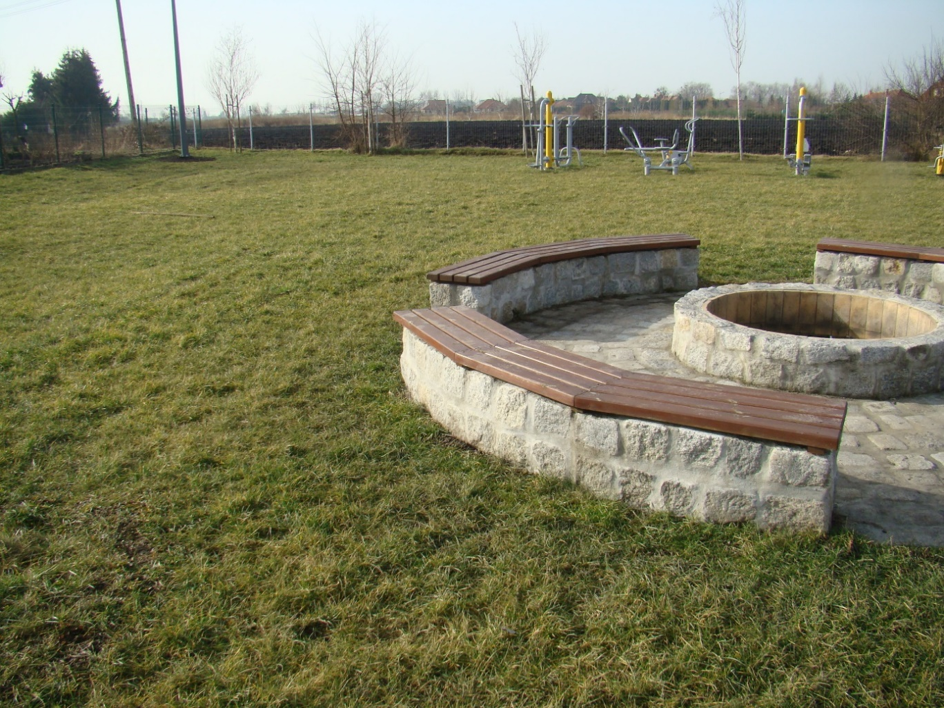

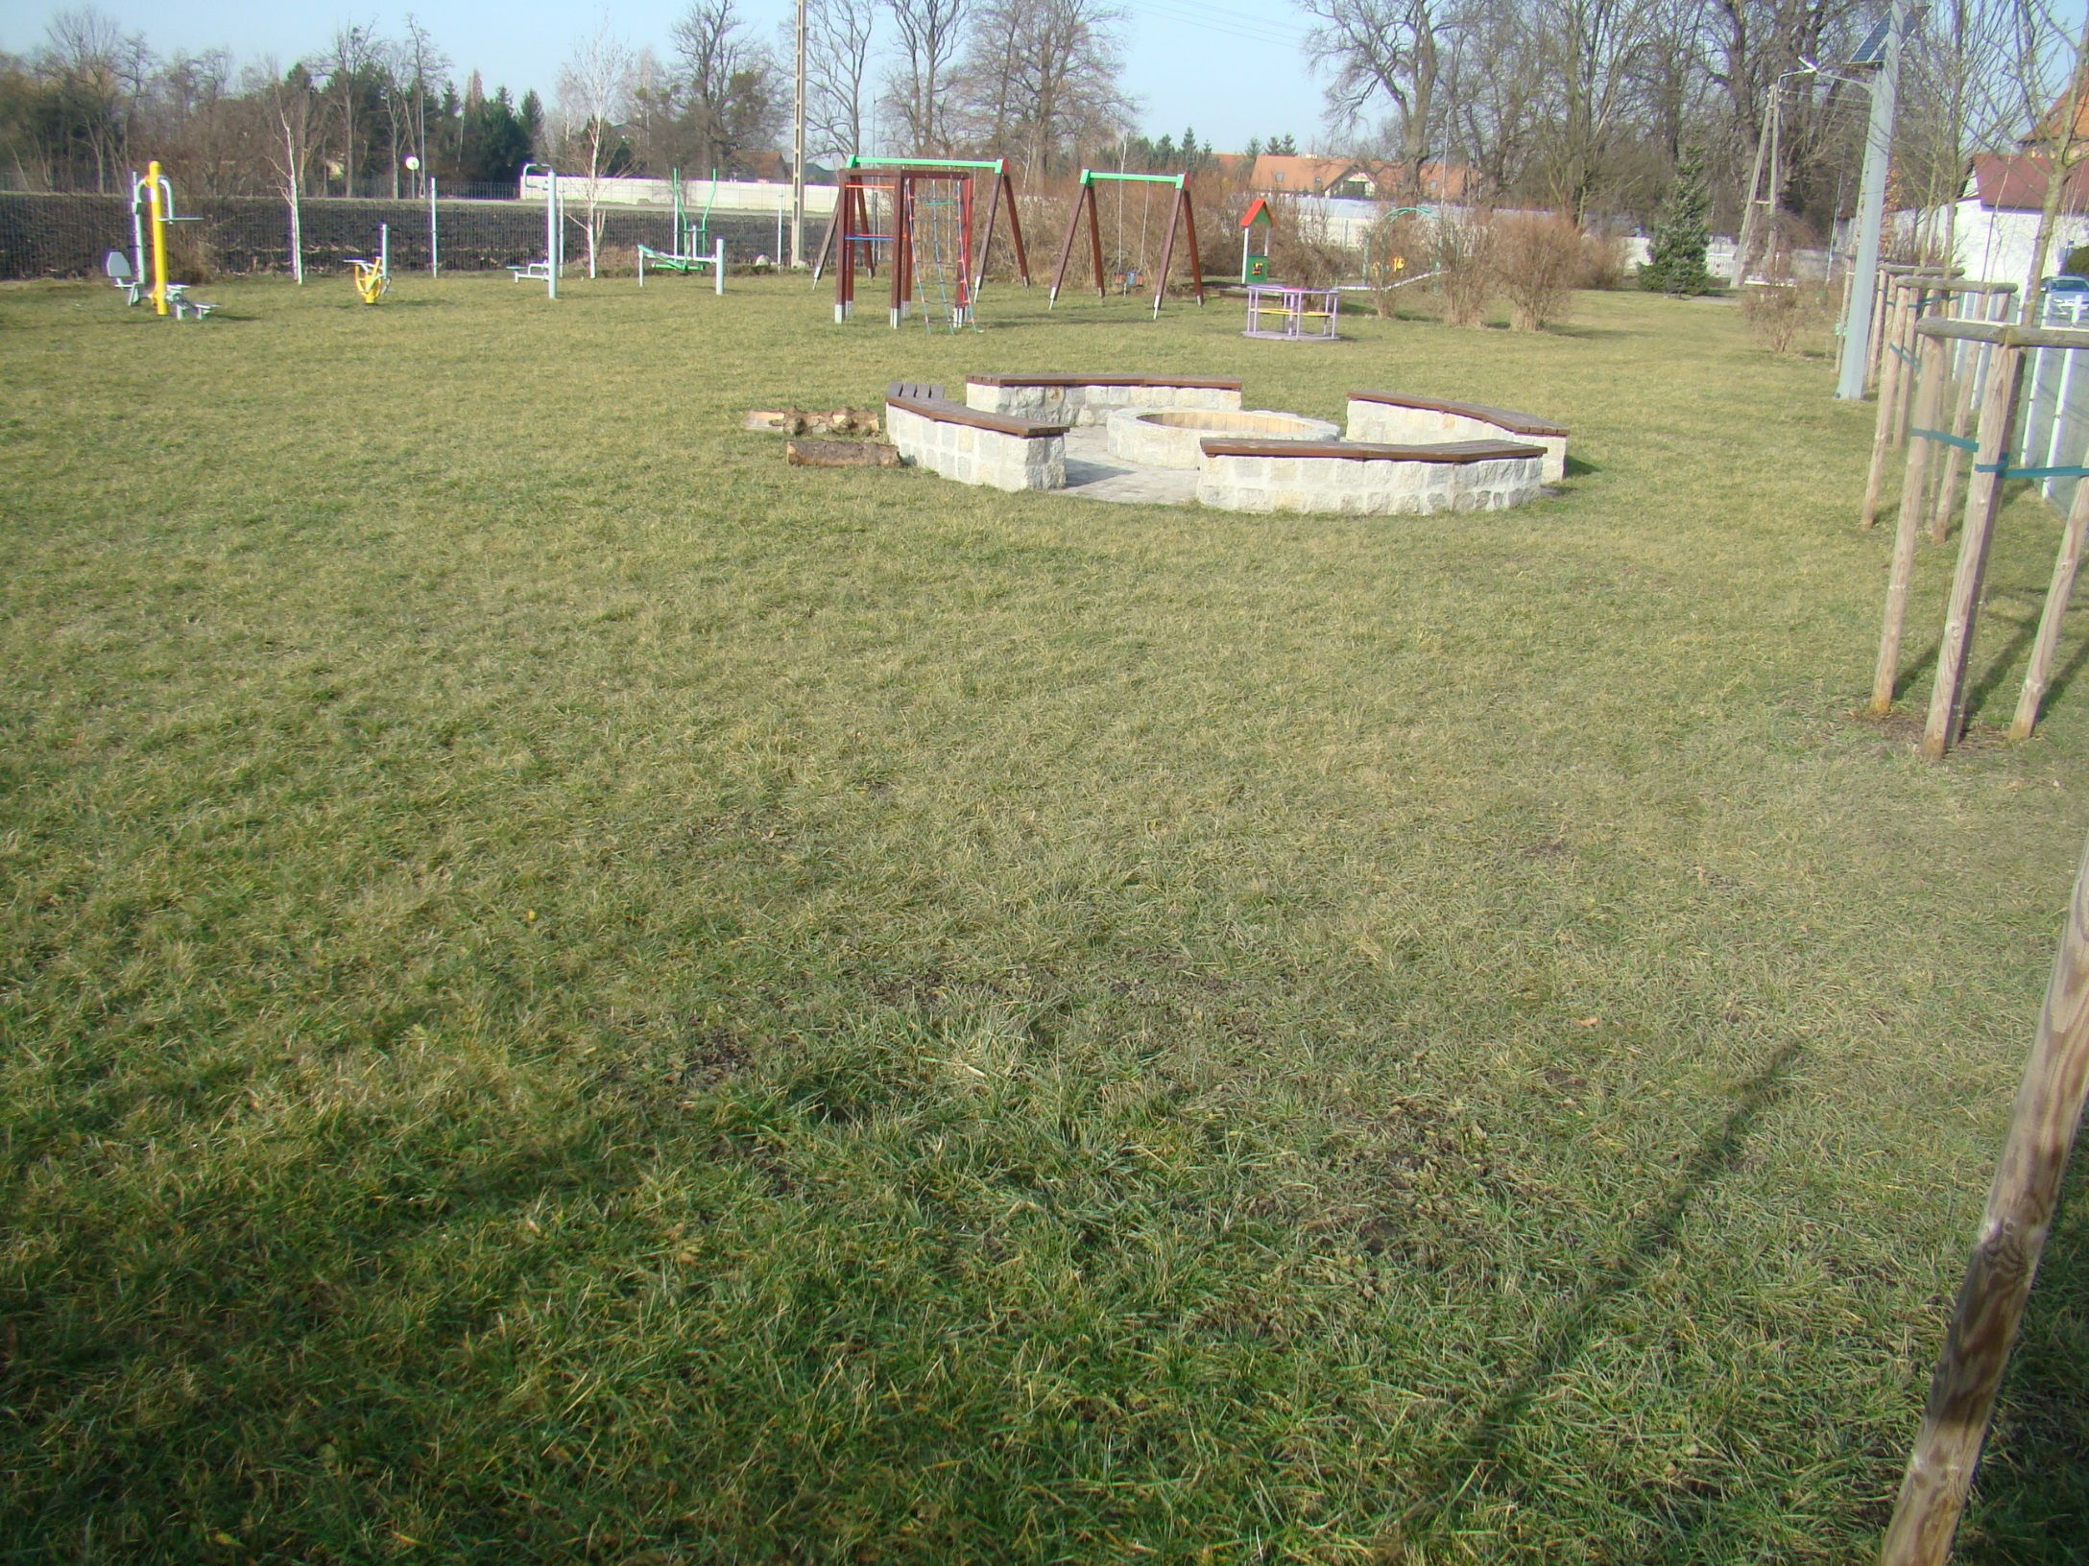

**PYTANIE 4:** Proszę o wskazanie koloru maty przerostowej.

**ODPOWIEDŹ 4:** **W przedmiotowym zamówieniu Zamawiający nie przewiduje zaprojektowania ani wykonania mat przerostowych.**

**PYTANIE 5:** Proszę o informację czy w zakresie robót leży wykonanie miejsca na przenośne toalety, czy jedynie na mobilną gastronomie?

**ODPOWIEDŹ 5:****W zakresie robót nie leży wykonanie miejsca na mobilną gastronomię ani na przenośne toalety. Utwardzenie pod mobilną gastronomię oraz toalety należy przewidzieć w projekcie.**

**PYTANIE 6:** Proszę o wskazanie liczby żagli wraz z ich wymiarami

**ODPOWIEDŹ 6:*.*****Zgodnie z zapisami w rozdziale III, pkt 1, ppkt 1.4. oraz pkt 2, ppkt 2.5. Programu Funkcjonalno-Użytkowego należy zaprojektować oraz wykonać 2 żagle zacieniające.**

**Wymiary, kolor oraz ustawienie żagli należy dostosować do przyjętych rozwiązań na PZT i ustalić z Zamawiającym na etapie wykonywania projektu.**

**PYTANIE 7:** Proszę o informację jaką powierzchnię w m2 należy wykonać z mat przerostowych m2? Oraz czy stół do tenisa stołowego ma zostać posadowiony na matach przerostowych?

**ODPOWIEDŹ 7:****W przedmiotowym zamówieniu Zamawiający nie przewiduje zaprojektowania ani wykonania mat przerostowych.  
Zamawiający informuje, iż stół do tenisa stołowego nie będzie posadowiony na matach przerostowych. Dla grających powierzchnię terenu należy wybrukować kostką betonową o grubości 6 cm na podłożu z kruszywa mineralnego o grubości warstwy 15 cm.**

**PYTANIE 8:** Proszę o wskazanie, czy nawierzchnie bezpieczne tj. nawierzchnia piaskowa oraz z mat przerostowych ma zostać oddzielona obrzeżem, jeżeli tak to jakim? Proszę o podanie ilości obrzeża do wykonania.

**ODPOWIEDŹ 8:Zgodnie z zapisami w rozdziale III, pkt 2, ppkt 2.3 Programu Funkcjonalno-Użytkowego należy wykonać nawierzchnie bezpieczne w obramowaniu z obrzeża betonowego na zaprawie cementowo-piaskowej zakończonego nakładką gumową. Powierzchnia nawierzchni bezpiecznej oraz długość obrzeży będzie uzależniona od rozwiązań docelowych przyjętych przez Wykonawcę w projekcie. W przedmiotowym zamówieniu Zamawiający nie przewiduje zaprojektowania ani wykonania mat przerostowych.**

Osobą upoważnioną do kontaktów jest Monika Małecka tel. 71 786 09 48 Gmina Siechnice, ul. Jana Pawła II 12, 55-011 Siechnice; e-mail: zp@umsiechnice.pl

Podpisał

10.08.2023 r.

z up. Burmistrza

Lesław Kubik

Zastępca Burmistrza